|  |  |  |  |  |  |  |
| --- | --- | --- | --- | --- | --- | --- |
| **MINUTA DE REUNIÓN** | | | | | | **0n** |
| **Tema de la Reunión:** | *Revisión final y entrega del proyecto grupal* | | | | | |
| **Institución/es:** | *Universidad de Guayaquil.* | | | | | |
| **Autor:** | *Magallanes Matamoros Juan Luis* | | | | | |
| **Fecha:** | 29/05/2024 | **Hora Inicio:** | 21:00 | **Hora Fin:** | 22:20 | |
| **Lugar:** | *Virtual (Zoom)* | | | | | |
| **Referencias:** | *Versión final del proyecto grupal.* | | | | | |

|  |  |  |
| --- | --- | --- |
| **LISTA DE PARTICIPANTES** | | |
| **Nombre y Apellido** | **Institución/Función** | **Firma** |
| *Juan Magallanes* | *Líder de Requerimientos.* |  |
| Miguel Loor | Líder de Seguridad. |  |
| Kenneth Poveda | Líder conciliador. |  |
| Joffre Arriaga | Líder de diseño arquitectónico |  |
| Karla Mite | Líder de gestión y mejora |  |
| Michael Aroca | Secretario. |  |
| **ASPECTOS TRATADOS** | | |

1. *Presentación de la versión final*
2. *Revisión final*
3. *Preparación para la entrega*

**LISTA DE ACCIONES**

*Se presentó la versión final del proyecto grupal, incluyendo todas las correcciones realizadas.*

*Se realizó una revisión final del proyecto, verificando que cumple con todos los requisitos y objetivos establecidos.*

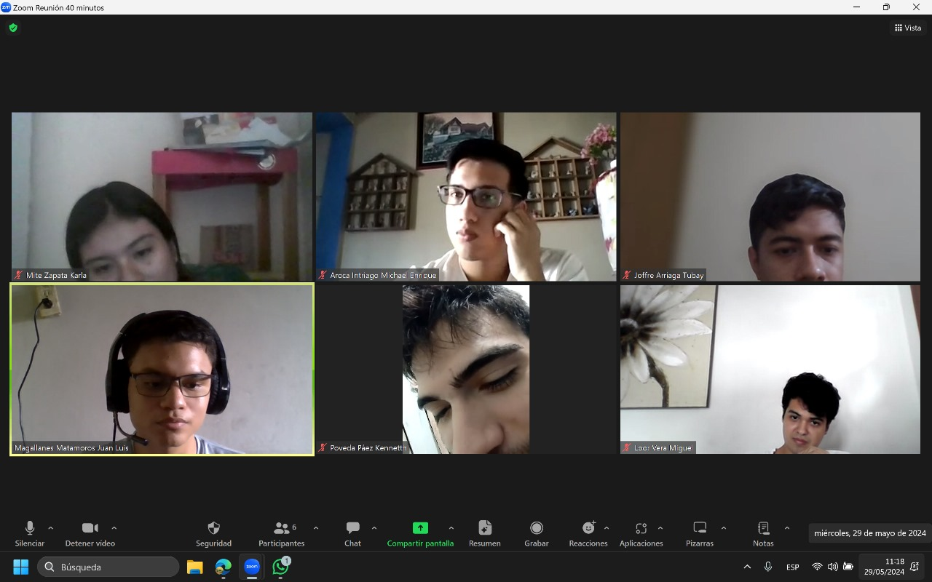*Se preparó la documentación necesaria para la entrega del proyecto, incluyendo las bitácoras.*

**ANEXOS**